UNIVERSIDADE DE SÃO PAULO
ESCOLA SUPERIOR DE AGRICULTURA “LUIZ DE QUEIROZ”

LCF – 5875 – Oficina de Ensino Superior
2o. Semestre – 2017

Docente: Prof. Marcos Sorrentino

Discentes: Tatiana Cabral e Carolina Giudice Badari (10103275)

Proposta de Ensinagem

Curso Anual de Extensão:

Solo Vivo –
Conservação e Manejo de Agroecossistemas e
Recursos Florestais

Parceria:
ESALQ, Prefeitura de Piracicaba, Sindicatos

Piracicaba, 2017

Marco Conceitual

A importância da extensão na Universidade dos Sonhos.

Conforme debatido em sala de aula durante a Oficina do Ensino Superior, reconhecemos que a “Universidade do Sonhos” deve ter um objetivo e um propósito que não sirva apenas para quem usufrui diretamente da mesma, ou seja do desfruto de somente uma determinada classe da sociedade, mas deve ser abrangente ao ponto de incluir toda a sociedade e além disso contribuir para que os avanços científicos sejam divulgados e utilizados em cada setor específico.

Desta forma acreditamos que as atividades de extensão, um tanto quanto esquecidas no meio acadêmico, são primordiais para o estreitamento da relação entre a universidade e a sociedade. Portanto, propomos o Curso de Extensão: Solo Vivo, uma abordagem holística e multidisciplinar.

Proposta Pedagógica

Objetivo: Nossa proposta é que o Projeto promova anualmente um curso cíclico de extensão de 96 horas para estudantes da graduação e da pós-graduação, a ser aplicado junto aos produtores rurais no município de Piracicaba e diversos atores do contexto ambiental. Neste curso além de importantes questões como a adequação ambiental, formas de incentivo à manutenção de ecossistemas naturais, práticas agrícolas sustentáveis e alternativas à produção convencional, também traremos conceitos holísticos e multidisciplinares para levar o conhecimento acerca da importância de um solo vivo, produtivo e conservado e um ambiente agrícola com os aspectos ecológico, econômico e social em equilíbrio e em sinergia com as necessidades e anseios do produtor. Buscaremos levar o entendimento de que a conservação da natureza não precisa ser vista como um ato punitivo, e sim uma opção muito vantajosa, que traz ao produtor rural benefícios diversos através do conhecimento adquirido em uma relação mais harmoniosa com a natureza. Como propomos um curso cíclico, anual, visamos o acompanhamento e incentivo à continuidade dos projetos iniciados na disciplina através do apoio e engajamento de um grupo de estudos e extensão em conservação de ecossistemas que, além de pesquisar outros assuntos que o tema abrange, realize o acompanhamento das atividades nas propriedades rurais com os produtores dispostos a adotar a proposta do projeto.

Conteúdo teórico:

Histórico da relação homem e natureza, causas da degradação florestal e do solo, leis e políticas públicas de conservação da vegetação nativa e planos de fomento à provisão de serviços ambientais e práticas agroecológicas; formas de conservação do solo e da vegetação nativa; recursos biológicos disponíveis e manejáveis na propriedade rural; conceitos de permacultura e agroecologia; planejamento e ações práticas na propriedade rural.

Sobre Piracicaba, agroecossistemas e recursos florestais
O último censo agropecuário realizado no Brasil, retratando a safra de 1995/6 (IBGE, 1998), estima a área de produção agrícola de Piracicaba em 86.762ha. Esse espaço é dividido entre 977 imóveis rurais (658 de organização familiar e 319 de organização patronal), gerando um Valor Bruto da Produção (VBP) agropecuária, ou seja, toda a receita do imóvel somada sem descontar os custos de produção, de R$41.768.370,00 (posição 153 entre os 5.484 municípios censitados ou entre os 3% maiores) com um valor relativo médio de R$ 481,00/ha.
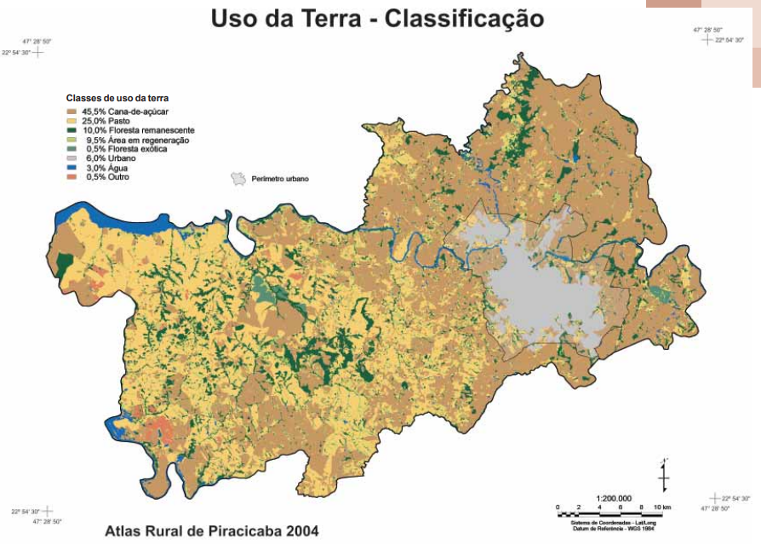
Mas com todo este crescimento econômico vale a pena? Observamos que são restantes apenas 10 por cento de florestas no município, frente a uma ocupação de 45,5% de cana de açúcar e 25% de pastagens.

Recursos Florestais Piracicaba

No município de Piracicaba, foram identificadas, na atualidade, diferentes situações de ocupação nas Áreas de Preservação Permanente (APPs), sendo que algumas dessas situações estão adequadas com a legislação ambiental vigente, pois já foram abandonadas ou estão ocupadas com vegetação natural, mas a maioria dessas APPs ainda estão passíveis de autuações legais, pois estão sendo usadas para algum tipo de atividade de produção ou de urbanização. Dentre as regulares, 10% do total de APPs do município de Piracicaba estão ocupadas com fragmentos florestais remanescentes, que deveria ser a condição de ocupação de todas as APPs, se tivesse havido planejamento ambiental durante a ocupação agrícola do município (Atlas Rural de Piracicaba, 2004).

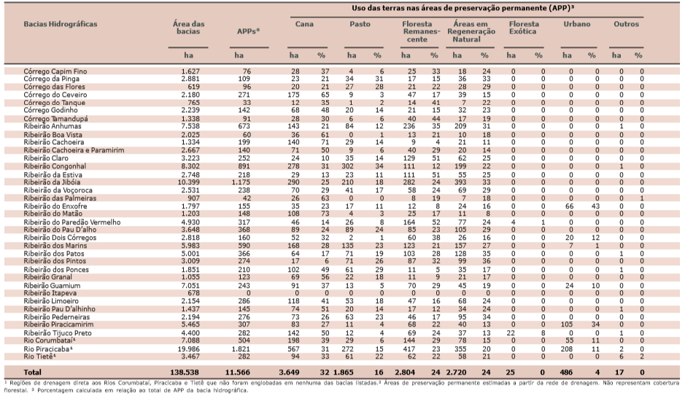

Dentre as ocupações irregulares constatadas no município de Piracicaba, a situação mais abundante foi a ocupação das APPs com cultura de cana-de-açúcar em plena atividade de produção, que representou 45,5% das APPs totais. A segunda situação irregular mais comum no município foi a ocupação das APPs com pastagens, que representou 25% das APPs totais. Em seguida, a terceira situação irregular mais abundante, com 6% das APPs totais, foi a ocupação dessas APPs com algum tipo de urbanização, seguida de ocupação com reflorestamentos de espécies exóticas (0,5% das APPs totais) e outros tipos de ocupação que não vegetação natural ou as ocupações anteriores (0,5% das APPs totais). Para a restauração dessas áreas, as ações necessárias de restauração devem ser estabelecidas de forma diferenciada para cada situação, respeitando suas particularidades e potencialidades, visando sempre aproveitar ao máximo o potencial auto-regenerativo de cada trecho.
O potencial de auto-recuperação de cada área objeto de restauração é definido pelas suas características de uso e ocupação, históricas e atuais, que podem definir a presença e abundância de regenerantes naturais, como indivíduos remanescentes ou como sementes no solo, e pela existência ou não de fragmentos florestais nas proximidades, que podem atuar fornecendo sementes dessas espécies colonizadoras, que auxiliarão na recuperação da respectiva área (Rodrigues & Gandolfi 2001).
Tipos de Intervenções
As ações que são possíveis de serem testadas antes da decisão do plantio total de mudas, que é a mais onerosa e mais passível de erros e de insucesso da iniciativa, são: 1. Isolamento da área (pré-requisito de qualquer ação de restauração); 2. Retirada dos fatores de degradação (pré-requisito de qualquer ação de restauração); 3. Eliminação seletiva ou desbaste de competidores (gramíneas, espécies invasoras, lianas ou outras); 4. Indução de banco autóctone, com revolvimento superficial do solo. 5. Condução da regeneração natural (coroamento, adubação, etc.); 6. Implantação de mudas de espécies atrativas da fauna (dispersores) para incrementar o aporte de sementes oriundas de fragmentos do entorno; 7. Preenchimento com mudas de espécies de rápido crescimento e boa cobertura (pioneiras e/ou secundárias iniciais) dos vazios não preenchidos pela regeneração natural; 8. Enriquecimento dessas áreas preenchidas com espécies iniciais da sucessão (pioneiras e/ou secundáriasiniciais) com sementes ou mudas de espécies da floresta madura (secundárias e/ou clímaxes); E caso essas ações anteriores não tenham resultado satisfatório na ocupação da área com diversidade: 9. Implantação total de mudas de espécies dos diversos grupos ecológicos. Para pequenos proprietários, tanto o adensamento, como o enriquecimento, como plantio total podem ser feitos privilegiando espécies nativas que poderiam dar algum retorno ao proprietário: 10.Plantio adensado de mudas de espécies melíferas, frutíferas e/ou medicinais
Sobre PSA e Projetos Piloto junto a Prefeitura
Uma forte possibilidade e implantação de projetos de conservação e manejo de agroecossistemas e recursos florestais pode ser a abordagem dos serviços ecossistêmicos e serviços ambientais. O curso de extensão pode buscar parcerias com a prefeitura de Piracicaba e fim de contribuir na implantação da Lei nº 8013, regulamentada muito recentemente pelo decreto n° 17.218, consistindo no Programa Municipal de Pagamentos por Serviços Ambientais na cidade de Piracicaba/SP, que por sua vez deve ser implementado.

Estrutura Geral do curso
Metodologia e Aplicabilidade:
O Projeto será desenvolvido em quatro etapas: i) Capacitação teórica e estudos de casos, desenvolvimento de cartilhas e material didático para os agricultores; ii) Idas à campo, desenvolvimento de oficinas, criação do “projeto/área piloto”; iii) acompanhamento do “projeto piloto”, “feedback” da comunidade rural, análise dos “trade-offs”, reestruturação da proposta e motivação da comunidade agrícola local; iv) continuidade do projeto dentro da universidade, como responsabilidade/comprometimento de um ou mais grupo de estudos.

No que tange a primeira etapa, através do curso/disciplina ministrada, teremos: i) Desenvolvimento de quatro aulas teóricas introdutórias, realizadas de maneira interativa, com vídeos, imagens e análise de estudos de caso, auxiliando na capacitação dos estudantes engajados nesse processo. Espera-se como resultado desta primeira fase a estruturação de cartilhas e material lúdico para a introdução da proposta no campo; ii) Contato com pequenos proprietários rurais, inicialmente com aqueles abertos à adoção de práticas agrícolas sustentáveis: “convite à um dia na universidade”;

A segunda etapa abrangerá: i) compilação de propostas da mudança de uso do solo de acordo com a realidade agrícola encontrada, incluindo: produção orgânica, sistemas agroflorestais, rotação de culturas, piquetes rotacionados, proteção do solo, uso de caldas para controle fitossanitário, uso de adubação verde e adubação orgânica, valorização dos produtos de base ecológica, escoamento de mercado, PAA para orgânicos, etc. ii) Adequação das propostas às diferentes realidades rurais que teremos: processo de Co criação com os produtores rurais; iii) Dias de campo, com oficinas e mutirões para criação e acompanhamento inicial do “projeto/área piloto”.

A terceira etapa corresponde ao acompanhamento do projeto piloto e à provisão de informações sobre formas de escoamento do produto, como PAA, feiras, e etc. e a possível viabilização da comercialização dos produtos com a comunidade universitária, estendendo o contato através dos participantes do grupo.

A última etapa consiste no balanço do curso e das atividades de campo (pontos fortes, sucessões e falhas) e no planejamento estratégico da continuidade das atividades em campo e dentro da universidade, através do desenvolvimento de novos cursos e engajamento da sempre cíclica comunidade estudantil.

Público Alvo
A formação será aberta para, no máximo, 30 pessoas e no mínimo 15. As inscrições deverão ser realizadas via internet. Divisão das vagas entre estudantes de graduação e pós-graduação; funcionários universitários; membros de grupos de estudo; proprietários rurais, agricultores e pecuaristas, preferencialmente membros de cooperativas e associações da agricultura familiar; estudantes não universitários (ensino médio) e profissionais da área ambiental e afins: é recomendável a participação de membros de conselhos municipais de temas correlatos; funcionários de Organizações Não Governamentais (ONGs) e outras instituições públicas relacionadas à agricultura (agência de ATER, CATI, EMBRAPA, ITESP, INCRA entre outros)

Cronograma
96 horas/aula sendo 02 aulas por mês, com duração de 8 horas cada uma.
A depender das possibilidades 50% do curso pode ser oferecido em atividades práticas, porém adaptações podem ser feitas. Diferentes professores poderão ministrar as aulas.
Duração do Curso = 6 meses
JAN - 02 aulas = 1 fim de semana ou 2 domingos= carga horária 16 horas
FEV - 02 aulas = 1 fim de semana ou 2 domingos= carga horária 16 horas
MAR - 02 aulas = 1 fim de semana ou 2 domingos= carga horária 16 horas
ABR - 02 aulas = 1 fim de semana ou 2 domingos= carga horária 16 horas
MAI - 02 aulas = 1 fim de semana ou 2 domingos= carga horária 16 horas
JUN - 02 aulas = 1 fim de semana ou 2 domingos= carga horária 16 horas
12 aulas = 96 horas

Aulas 1, 2, 3, 4 – Compartilhamento de bagagens, escutatória; Conversas sobre principais pontos críticos ambientais locais; Conversas sobre práticas agrícolas e florestais sustentáveis; diagnóstico da situação fundiária rural, Definição das propriedades a serem visitadas para realização de atividades práticas; Conversas sobre PSA (Pagamentos por Serviços Ambientais) e sobre Restauração Florestal e seus objetivos.
Aula 5, 6, 7, 8 – Elaboração de um Projeto Ambiental Individual (PAI), o PAI é o documento necessário para inscrição do produtor no PSA de Piracicaba. Projeto deve se relacionar com os temas: i. Implementação do saneamento básico da propriedade rural; ii. Adoção de práticas conservacionistas do solo; iii. Implantação, recuperação e manutenção de vegetação nas áreas de APP e nos remanescentes florestais da propriedade; Dias de campo; Oficinas de manejo e conservação e agroecossistemas e recursos florestais;
Aula 9, 10, 11, 12 – Acompanhamento das intervenções rurais; Feed back dos participantes; Planejamento das Atividades Futuras após finalização do curso.

Forma de Avaliação
Participação em aula e dias de campo e auto avaliação.
Referências Bibliográficas
Altieri, M. Á. (2006) ‘Agroecologia: princípios e estratégias para a agricultura sustentável na América Latina do século XXI’, in Moura, E. G. and Aguiar, A. C. F. (eds) O desenvolvimento rural como forma de aplicação dos direitos no campo: Princípios e tecnologias. Brasília, pp. 83–99. Available at: http://www.reformaagrariaemdados.org.br/sites/default/files/Agroecologia - principios e estratégias para a agricultura sustentável - Miguel Altieri - 2006.pdf (Accessed: 21 October 2017).

Gliessman, S. “Agroecologia: uma abordagem transdisciplinar e participatória”. O título original da obra, em inglês, é “Agroecology: a transdisciplinary, participatory and action-oriented approach”, 2006.

Primavesi, A. M. (2002) Manejo ecológico do solo : a agricultura em regiões tropicais - A. Primavesi - Google Livros. São Paulo: Nobel. Available at: https://books.google.com.br/books?hl=pt-BR&lr=&id=DHo2zLdESkEC&oi=fnd&pg=PA7&dq=ana+maria+primavesi+MANEJO+ECOLÓGICO+DO+SOLO&ots=-N9ADZq-mh&sig=g8BID1tonjI88JkRcAAiRRaDA4g#v=onepage&q&f=false (Accessed: 22 October 2017).

Primavesi, O.; Primavesi, A. C. (2003) ‘Fundamentos ecológicos para o manejo efetivo do ambiente rural nos trópicos: Educação ambiental e produtividade com qualidade ambiental’, p. 84. ISSN 1518-4757.

Agroecology and Sustainable Food Systems,Volume 37, 2013 - Issue 1: Agroecology and the Transformation of Agri-Food Systems: Transdisciplinary and Participatory Perspectives

Jose, S. (2009) ‘Agroforestry for ecosystem services and environmental benefits: An overview’, Agroforestry Systems, 76(1), pp. 1–10. doi: 10.1007/s10457-009-9229-7.
Nair, P. K. R. (2011) ‘Agroforestry Systems and Environmental Quality: Introduction’, Journal of Environment Quality. American Society of Agronomy, Crop Science Society of America, Soil Science Society, 40(3), p. 784. doi: 10.2134/jeq2011.0076.

Schumacher, E. F. “O negócio é ser pequeno”, 2. ed. Trad. Otávio Alves Velho. Rio de Janeiro, Zahar, 1979. O título do original desta obra, em inglês, e “Small is Beautiful”. A tradução em língua portuguesa é baseada na 6.ª reimpressão, publicada em 1976, por Blond & Briggs, de Londres
RODRIGUES & GANDOLFI, S. (2001). “Conceitos, tendências e ações para a recuperação de florestas ciliares” In: Matas Ciliares Conservação e Recuperação. São Paulo: EDUSP, v. 1, pp. 235-247.
Sites: http://solonaescola.blogspot.com.br/
http://www.fao.org/soils-2015/news/news-detail/pt/c/339897/
http://www.ipef.br/publicacoes/atlasrural/Atlas_Rural_de_Piracicaba_2006.pdf

